Resolución del Pleno del Instituto de Transparencia, Acceso a la Información Pública y Protección de Datos Personales del Estado de México y Municipios, con domicilio en Metepec, Estado de México; de fecha **diecinueve de febrero de dos mil veinticinco.**

**VISTO** el expediente electrónico formado con motivo del recurso de revisión **05373/INFOEM/IP/RR/2024**,promovido por **XXXXXXXXX,** a quien en lo sucesivo se le identificará como **el RECURRENTE**, en contra de la respuesta de la **Secretaría de Seguridad,** en adelante el **SUJETO OBLIGADO**, se procede a dictar la presente resolución, con base en los siguientes:

# **A N T E C E D E N T E S**

1. El día **once de julio de dos mil veinticuatro,** se presentó ante el **SUJETO OBLIGADO** vía Plataforma Nacional de Transparencia vinculada al Sistema de Acceso a la Información, la solicitud de información pública registrada con el número **00373/SSEM/IP/2024;** en la que se solicitó la siguiente información:

*“Se solicita información sobre todas las adscripciones, adscripción actual, todos los cargos anteriores, cargo actual, denuncias administrativas y/o penales y sanciones de la siguiente persona servidora pública: 1. XXXX XX XXXXX. Asimismo, se solicita información sobre procesos penales que se hubieran iniciado en contra de la persona servidora pública mencionada anteriormente. Se pide desglosar por cargo o adscripción de la persona, fecha de inicio del proceso penal, hechos imputados y/o delito, fecha y lugar de los hechos, fecha de la audiencia inicial, fecha de la audiencia de vinculación a proceso o auto de término constitucional (dependiendo del sistema penal vigente en la época), si se optó o no por un mecanismo alterno de solución de controversias, fecha de terminación anticipada (de ser el caso), fecha de la audiencia de juicio, fecha y sentido de la última determinación judicial”*

1. Se eligió como modalidad en entrega la Plataforma Nacional de Transparencia, vinculada al Sistema de Acceso a la Información.
2. **El quince de agosto de dos mil veinticuatro** el **SUJETO OBLIGADO** dio respuesta por medio del Sistema de Acceso a la Información, mediante un archivo electrónico en formato pdf, cuyo contenido grosso modo es el siguiente.

***Respuesta 373.pdf:*** *oficio del Encargado del Despacho de la Unidad de Información, Planeación, Programación y Evaluación y de la Unidad de Transparencia, mediante el cual informa que la Oficilia Mayor como área habilitada informo que después de realizar una búsqueda exhaustiva y razonable en sus archivos no se encontró información de que la persona referida en la solicitud de información sea o haya sido servidor público en la Secretaría de Seguridad.*

1. Inconforme con la respuesta, el **cuatro de septiembre de dos mil veinticuatro,** el entonces solicitante interpuso el recurso de revisión de mérito, manifestando las siguientes razones o motivos de inconformidad:

* **Acto impugnado:** *“Por este medio, impugno la respuesta emitida por la Secretaría de Seguridad Ciudadana del Estado de México (SSCEM) MOTIVO DE INCONFORMIDAD: La respuesta de la autoridad no nos da la certeza de que utilizó un criterio de búsqueda exhaustivo. No señala en qué áreas, direcciones o unidades buscó la información, qué sistema de búsqueda utilizó ni en qué periodo realizó dicho rastreo. Elementos que son indispensables para tener certeza sobre la inexistencia de la información. De acuerdo con lo establecido en el artículo 139 de la Ley General de Transparencia y Acceso a la Información Pública (LGTAIP), la resolución que confirme la inexistencia de la información solicitada debe contener los elementos mínimos que permitan al solicitante tener la certeza de que se utilizó un criterio de búsqueda exhaustivo. La ley exige que se especifiquen las circunstancias de tiempo, modo y lugar que generaron la supuesta inexistencia, así como identificar al servidor público responsable de contar con la información. En este caso, la respuesta de la SSCEM no cumple con estos requisitos, ya que no se detallan los criterios utilizados para la búsqueda ni las áreas en las que se realizó dicha búsqueda, lo que genera incertidumbre sobre la exhaustividad del proceso y, por lo tanto, viola los derechos establecidos en la ley..*”
* **Razones o Motivos de inconformidad:** “*----------------”*

1. La Comisionada Ponente con fundamento en lo dispuesto por el artículo 185 fracción II de la ley de la materia, a través del acuerdo de admisión de fecha **nueve de septiembre de dos mil veinticuatro**, se puso a disposición de las partes el expediente electrónico vía **SAIMEX** a efecto de que en un plazo máximo de siete días manifestara lo que a su derecho conviniera, ofreciera pruebas y alegatos según corresponda a los casos concretos, y el **SUJETO OBLIGADO** presentará el Informe Justificado procedente.
2. De lo anterior, el **SUJETO OBLIGADO** el **diecinueve de septiembre de dos mil veinticuatro** entregó un archivo electrónico, cuyo contenido grosso modo es el siguiente.

***Informe Justificado 05373.pdf:*** *Informe Justificado mediante el cual del Encargado del Despacho de la Unidad de Información, Planeación, Programación y Evaluación y de la Unidad de Transparencia.*

1. Por su parte el **RECURRENTE** dejó de realizar manifestaciones que a su derecho conviniera y asistiera.
2. El **doce de febrero de dos mil veinticinco**, la Comisionada Ponente notificó el acuerdo de ampliación para emitir resolución.
3. Este organismo garante no pasa por alto explicar que la dilación en la resolución del presente asunto encuentra su justificación en que, el alto número de recursos de revisión recibidos ha incrementado el número de medios de impugnación que deben resolverse por este instituto, circunstancia atípica que ha rebasado las capacidades técnicas y humanas del personal encargado de la elaboración de resoluciones a dichos medios de impugnación.
4. Por ello, es menester precisar que, si bien se ha excedido el plazo para resolver el presente medio de impugnación, de conformidad con la ley de la materia, el plazo para emitir resolución se encuentra justificado en los elementos para medir su razonabilidad de asuntos conforme a los parámetros establecidos por diversos órganos jurisdiccionales federales, aplicables también en procedimientos análogos, como el que nos ocupa.
5. Así, en términos de lo que establecen los artículos 8.1 y 25 de la Convención Americana sobre Derechos Humanos, los recursos deben ser sencillos y resolverse en el menor tiempo posible, tomando en consideración la dilación total del procedimiento; esto es, en un plazo razonable.
6. En ese sentido, el legislador fijó los términos procesales en las leyes, de manera general, sin que pudiera prever la variada gama de casos que son resueltos por los órganos jurisdiccionales o cuasi jurisdiccionales, tanto por la complejidad de los hechos, como por el número de casos que conocen.
7. Por ello, excepcionalmente, si un asunto es resuelto con posterioridad a los plazos señalados por la norma debe analizarse la razonabilidad del tiempo necesario para su resolución, atentos a los siguientes criterios:

a) Complejidad del asunto: La complejidad de la prueba, la pluralidad de sujetos procesales, el tiempo transcurrido, las características y contexto del recurso.

b) Actividad Procesal del interesado: Acciones u omisiones del interesado.

c) Conducta de la Autoridad: Las Acciones u omisiones realizadas en el procedimiento. Así como si la autoridad actuó con la debida diligencia.

d) La afectación generada en la situación jurídica de la persona involucrada en el proceso: Violación a sus derechos humanos.

1. De modo que, cuando se trate de un asunto excepcional, por alguna o todas las características mencionadas o bien, cuando el ingreso de asuntos al órgano jurisdiccional o cuasi jurisdiccional respectivo supere notoriamente al que podría considerarse normal, debe concluirse que es una excluyente de responsabilidad en relación con la actuación del funcionario, como ha acontecido en el caso que nos ocupa.
2. Argumento que encuentra sustento en la jurisprudencia P./J. 32/92 emitida por el Pleno de la Suprema Corte de Justicia de la Nación del rubro “TÉRMINOS PROCESALES. PARA DETERMINAR SI UN FUNCIONARIO JUDICIAL ACTUÓ INDEBIDAMENTE POR NO RESPETARLOS SE DEBE ATENDER AL PRESUPUESTO QUE CONSIDERÓ EL LEGISLADOR AL FIJARLOS Y LAS CARACTERÍSTICAS DEL CASO.”, visible en la Gaceta del Semanario Judicial de la Federación con el registro digital 205635.
3. Razones por las cuales cabe concluir que, la resolución al recurso de revisión se solventa hasta esta fecha, debido a que existe una excesiva carga de trabajo en desproporción a la capacidad de los recursos materiales y humanos con que cuenta este Instituto para atender la enorme demanda de usuarios que acuden para que se les garantice su Derecho de acceso a la información Pública y Protección de Datos Personales, aunado a la complejidad de los hechos a los que se refieren, así como al volumen del expediente, la extensión de los escritos y pruebas aportadas y desahogadas por las partes; lo que impide la tramitación de los recursos dentro de los términos legales previamente establecidos por la Ley, por tratarse de causas de fuerza mayor.
4. Al respecto, también son de considerar los criterios sostenidos por el Cuarto Tribunal Colegiado en Materia Administrativa del Primer Circuito, cuyos rubros y datos de identificación son los siguientes:

“PLAZO RAZONABLE PARA RESOLVER. DIMENSIÓN Y EFECTOS DE ESTE CONCEPTO CUANDO SE ADUCE EXCESIVA CARGA DE TRABAJO.” consultable en el Seminario Judicial de la Federación y su gaceta, con el registro digital 2002351.

“PLAZO RAZONABLE PARA RESOLVER. CONCEPTO Y ELEMENTOS QUE LO INTEGRAN A LA LUZ DEL DERECHO INTERNACIONAL DE LOS DERECHOS HUMANOS.”, visible en el Seminario Judicial de la Federación y su gaceta, con el registro digital 2002350.

1. Por ello, este organismo garante comprometido con la tutela de los derechos humanos confiados, señala que este exceso del plazo legal para resolver el presente asunto, resulta de carácter excepcional.
2. Seguidamente el día **dieciocho de febrero de dos mil veinticinco**, se decretó el cierre de instrucción, por lo que no habiendo más que hacer constar, y —-----------------------------------------------

**C O N S I D E R A N D O**

## **PRIMERO. De la competencia**

1. Este Instituto de Transparencia, Acceso a la Información Pública y Protección de Datos Personales del Estado de México y Municipios, es competente para conocer y resolver del presente recurso de conformidad con el artículo: 6, apartado A, fracción IV de la Constitución Política de los Estados Unidos Mexicanos; 5, párrafos trigésimo segundo, trigésimo tercero y trigésimo cuarto, fracciones IV y V, de la Constitución Política del Estado Libre y Soberano de México; artículos 1, 2 fracción II, 13, 29, 36 fracciones I y II, 176, 178, 179, 181 párrafo tercero y 185 de la Ley de Transparencia y Acceso a la Información Pública del Estado de México y Municipios; y 7, 9 fracciones I y XXIV, y 11 del Reglamento Interior del Instituto de Transparencia, Acceso a la Información Pública y Protección de Datos Personales del Estado de México y Municipios.

**SEGUNDO. De la oportunidad y procedencia.**

1. Los medios de impugnación fueron presentados a través del **SAIMEX,** en el formato previamente aprobado para tal efecto y dentro del plazo legal de quince días hábiles otorgados; para el caso en particular es de señalar que el **SUJETO OBLIGADO** entregó sus respuestas el **quince de agosto de dos mil veinticuatro**, de tal forma que el plazo para interponer el recurso de revisión transcurrió del día del **dieciséis de agosto al cinco de septiembre de dos mil veinticuatro**; en consecuencia, el ahora **RECURRENTE** presentó sus inconformidades el día **cuatro de septiembre de dos mil veinticuatro**; es decir dentro del lapso legalmente establecido para tal efecto.
2. Por otro lado, es de suma importancia señalar que la parte recurrente no proporciona un nombre completo o datos de identificación como se advierte en el detalle de seguimiento del SAIMEX, no obstante lo anterior, no proporcionar el nombre completo no es motivo para archivar la solicitud de acceso a la información pública como concluida, conforme a lo previsto en el artículo 155, penúltimo párrafo de la Ley de Transparencia y Acceso a la Información Pública del Estado de México y Municipios que establece lo siguiente:

*“****Las solicitudes anónimas****, con nombre incompleto o seudónimo* ***serán procedentes para su trámite por parte del sujeto obligado ante quien se presente****. No podrá requerirse información adicional con motivo del nombre proporcionado por el solicitante.”*

1. Robusteciendo lo anterior se encuentra lo dispuesto en el artículo 6, Apartado A, fracciones III de la Constitución Política de los Estados Unidos Mexicanos que establece:

*“****Artículo 6.-*** *La manifestación de las ideas no será objeto de ninguna inquisición judicial o administrativa, sino en el caso de que ataque a la moral, la vida privada o los derechos de terceros, provoque algún delito, o perturbe el orden público; el derecho de réplica será ejercido en los términos dispuestos por la ley. El derecho a la información será garantizado por el Estado.*

*Para efectos de lo dispuesto en el presente artículo se observará lo siguiente:*

*A. Para el ejercicio del derecho de acceso a la información, la Federación, los Estados y el Distrito Federal, en el ámbito de sus respectivas competencias, se regirán por los siguientes principios y bases:*

*III. Toda persona, sin necesidad de acreditar interés alguno o justificar su utilización, tendrá acceso gratuito a la información pública, a sus datos personales o a la rectificación de éstos.”(Sic)*

1. Así como el artículo 5 fracción III, párrafo vigésimo noveno, trigésimo y trigésimo primero, de la Constitución Política del Estado Libre y Soberano de México, que determina lo siguiente:

*“****Artículo 5.-*** *En el Estado de México todas las personas gozarán de los derechos humanos reconocidos en la Constitución Política de los Estados Unidos Mexicanos, en los tratados internacionales en los que el Estado mexicano sea parte, en esta Constitución y en las leyes que de ésta emanen, por lo que gozarán de las garantías para su protección, las cuales no podrán restringirse ni suspenderse salvo en los casos y bajo las condiciones que la Constitución Política de los Estados Unidos Mexicanos establece”.(Sic)*

*…*

*Toda persona en el Estado de México, tiene derecho al libre acceso a la información plural y oportuna, así como a buscar recibir y difundir información e ideas de toda índole por cualquier medio de expresión.*

*...*

*El derecho a la información será garantizado por el Estado. La ley establecerá las previsiones que permitan asegurar la protección, el respeto y la difusión de este derecho.*

*Para garantizar el ejercicio del derecho de transparencia, acceso a la información pública y protección de datos personales, los poderes públicos y los organismos autónomos, transparentarán sus acciones, en términos de las disposiciones aplicables, la información será oportuna, clara, veraz y de fácil acceso. Este derecho se regirá por los principios y bases siguientes:*

*III. Toda persona, sin necesidad de acreditar interés alguno o justificar su utilización, tendrá acceso gratuito a la información pública, a sus datos personales o a la rectificación de éstos;*

*...*

*VIII. El Estado contará con un organismo autónomo, especializado, imparcial, colegiado, con personalidad jurídica y patrimonio propio, con plena autonomía técnica y de gestión, con capacidad para decidir sobre el ejercicio de su presupuesto y determinar su organización interna, responsable de garantizar el cumplimiento del derecho de transparencia, acceso a la información pública y a la protección de datos personales en posesión de los sujetos obligados en los términos que establezca la ley.” (Sic)*

1. Por otra parte, del contenido del artículo 1 de la Constitución Política de los Estados Unidos mexicanos, se destaca lo siguiente:

*“****Artículo 1****. En los Estados Unidos Mexicanos todas las personas gozarán de los derechos humanos reconocidos en esta Constitución y en los tratados internacionales de los que el Estado Mexicano sea parte, así como de las garantías para su protección, cuyo ejercicio no podrá restringirse ni suspenderse, salvo en los casos y bajo las condiciones que esta Constitución establece.*

*Las normas relativas a los derechos humanos se interpretarán de conformidad con esta Constitución y con los tratados internacionales de la materia favoreciendo en todo tiempo a las personas la protección más amplia.*

*Todas las autoridades, en el ámbito de sus competencias, tienen la obligación de promover, respetar, proteger y garantizar los derechos humanos de conformidad con los principios de universalidad, interdependencia, indivisibilidad y progresividad. En consecuencia, el Estado deberá prevenir, investigar, sancionar y reparar las violaciones a los derechos humanos, en los términos que establezca la ley.”(Sic)*

1. Esto es, que el derecho humano de acceso a la información pública, se aprecia que toda persona, sin necesidad de acreditar interés alguno o justificar su interposición, deberá tener acceso a la información pública, es decir, dicho *derecho fundamental exime a quien lo ejerce*, de acreditar su legitimación en la causa o su interés en el asunto, lo que permite la posibilidad de que, incluso, la solicitud de acceso a la información pueda ser anónima o no contener un nombre que identifique al solicitante o que permita tener certeza sobre su identidad.
2. Lo que se fortalece con el Criterio 6/2014 del entonces Instituto Federal de Acceso a la Información y Protección de Datos, ahora Instituto Nacional de Transparencia Acceso a la Información y Protección de Datos Personales, el cual se reproduce para una mayor referencia:

*“Acceso a información gubernamental. No debe condicionarse a que el solicitante acredite su personalidad, demuestre interés alguno o justifique su utilización. De conformidad con lo dispuesto en los artículos 6º., apartado A, fracción III de la Constitución Política de los Estados Unidos Mexicanos, y 1º, 2º, 4º y 40 de la Ley Federal de Transparencia y Acceso a la Información Pública Gubernamental, la respuesta a una solicitud de acceso a información y entrega de la misma, no debe estar condicionada a que el particular acredite su personalidad, demuestre interés alguno o justifique su utilización, en virtud de que los sujetos obligados no deben requerir al solicitante mayores requisitos que los establecidos en la Ley. En este sentido, las dependencias y entidades, sólo deberán asegurarse de que, en su caso, se haya cubierto el pago de reproducción y envío de la información, mediante la exhibición del recibo correspondiente.”(Sic)*

1. Asimismo, los escritos contienen las formalidades previstas por el artículo 180 último párrafo de la Ley de la materia actual, por lo que es procedente que este Instituto de Transparencia, Acceso a la Información Pública y Protección de Datos Personales del Estado de México y Municipios, conozca y resuelva el presente recurso.
2. Asimismo, los escritos contienen las formalidades previstas por el artículo 180 último párrafo de la Ley de la materia actual, por lo que es procedente que este Instituto de Transparencia, Acceso a la Información Pública y Protección de Datos Personales del Estado de México y Municipios, conozca y resuelva el presente recurso.

# **TERCERO. Del planteamiento de la *Litis*.**

1. De las constancias en el expediente al rubro indicado, se desprende que la particular solicitó la información que a continuación se desagrega:

* ***Todas las adscripciones, adscripción actual, todos los cargos anteriores, cargo actual, denuncias administrativas y/o penales y sanciones de XXX XXXX XXXXX;***

* ***Información sobre procesos penales que se hubieran iniciado en contra de la persona servidora pública mencionada anteriormente, en la que se pide desglosar cargo o adscripción, fecha de inicio del proceso penal, hechos imputados y/o delito, fecha y lugar de los hechos, fecha de la audiencia inicial, fecha de la audiencia de vinculación a proceso o auto de término constitucional, si se optó o no por un mecanismo alterno de solución de controversias, fecha de terminación anticipada (de ser el caso), fecha de la audiencia de juicio, fecha y sentido de la última determinación judicial.***

1. En respuesta, el **SUJETO OBLIGADO** por medio de la Oficialía Mayor, informo que la persona referida en la solicitud de información no labora y que no ha laborado en la Secretaria de Seguridad.
2. En dichas condiciones, la *Litis* a resolver en este recurso se circunscribe a determinar si se actualizan las causales de procedencia previstas en el artículo 179, **fracción III** de la Ley **de Transparencia y Acceso a la Información Pública del Estado de** México **y Municipios**; fracción que determina la declaración de la inexistencia de la información; contexto del cual se dolió **el RECURRENTE** al momento de interponer su inconformidad.
3. De modo tal que el presente recurso de revisión se abocara en determinar si el **SUJETO OBLIGADO** con su respuesta ciertamente actualiza la causal de procedenciaantes señalada; asimismo, determinar si se vulnera el derecho de acceso a la información del particular por la inobservancia a los principios contenidos en el artículo 11 de la Ley de Transparencia y Acceso a la Información Pública del Estado de México y Municipios, los cuales señala entre otros, que en la generación y entrega de información se deberá garantizar que sea oportuna, expedita, completa e integral.

**CUARTO. Del estudio y resolución del estudio.**

1. **Del derecho de acceso a la información.**
2. El Derecho de Acceso a la Información Pública, es un derecho humano reconocido en el Pacto de Derechos Civiles y Políticos en su artículo 19.2; en la Convención Americana sobre Derechos Humanos en su artículo 13.1; en el artículo sexto de la Constitución Política de los Estados Unidos Mexicanos y en el artículo quinto de la Particular del Estado de México.
3. Definiendo el Derecho de Acceso a la Información Pública como: *La igualdad de oportunidades para recibir, buscar e impartir información[1]en posesión de cualquier autoridad, entidad, órgano y organismo de los poderes Ejecutivo, Legislativo y Judicial, órganos autónomos, partidos políticos, fideicomisos y fondos públicos, así como de cualquier persona física, moral o sindicato que reciba y ejerza recursos públicos o realice actos de autoridad en el ámbito federal, estatal y municipal,[2]*que se constituye como una herramienta fundamental para ejercer *el control democrático de las gestiones estatales, de forma tal que puedan cuestionar, indagar y considerar si se está dando un adecuado cumplimiento a las funciones públicas,[3]*fomentando *la transparencia de las actividades estatales y* promoviendo *la responsabilidad de los funcionarios sobre su gestión pública,[4]*que permite *saber qué están haciendo los gobiernos por sus pueblos, sin lo cual la verdad languidecería y la participación en el gobierno permanecería fragmentada.*
4. En México, además de los derechos, están reconocidas las garantías para su protección, en ese sentido el párrafo tercero de artículo primero de la Constitución Política de los Estados Unidos Mexicanos dispone lo siguiente:

*“****Artículo 1.-***

*(…)*

*Todas las* *autoridades, en el ámbito de sus competencias, tienen la obligación de promover, respetar, proteger y garantizar los derechos humanos de conformidad con los principios de universalidad, interdependencia, indivisibilidad y progresividad. En consecuencia, el Estado deberá prevenir, investigar, sancionar y reparar las violaciones a los derechos humanos, en los términos que establezca la ley.*

*(…)*”.

1. Por lo anterior, se deduce que el Derecho de Acceso a la Información Pública es un Derecho Humano de Fuente Internacional y Constitucionalmente reconocido. Además del derecho, también se reconocen garantías para su protección, lo que vincula con el mandato del párrafo tercero del mismo artículo.
2. Así, conforme a la Constitución Política de las Estado Unidos Mexicanos y la Constitución Política del Estado Libre y Soberano de México respectivamente, el cumplimiento de las garantías primarias, entendidas como obligaciones inmediatamente relacionadas con el Derecho de Acceso a la Información Pública, permiten que todas las autoridades, en el ámbito de sus atribuciones lo respeten, protejan y garanticen.

***Constitución Política de los Estados Unidos Mexicanos***

***“Artículo 6.***

*(…)*

*Para efectos de lo dispuesto en el presente artículo se observará lo siguiente:*

***A****.* ***Para el ejercicio del derecho de acceso a la información****, la Federación y* ***las entidades federativas, en el ámbito de sus respectivas competencias, se regirán por los siguientes principios y bases:***

***I. Toda la información en posesión de cualquier******autoridad****, entidad, órgano y organismo de los Poderes Ejecutivo, Legislativo y Judicial, órganos autónomos, partidos políticos, fideicomisos y fondos públicos, así como de cualquier persona física, moral o sindicato que reciba y ejerza recursos públicos o realice actos de autoridad en el ámbito federal, estatal y* ***municipal****,* ***es pública*** *y sólo podrá ser reservada temporalmente por razones de interés público y seguridad nacional, en los términos que fijen las leyes.* ***En la interpretación de este derecho deberá prevalecer el principio de máxima publicidad. Los sujetos obligados deberán documentar todo acto que derive del ejercicio de sus facultades, competencias o funciones****, la ley determinará los supuestos específicos bajo los cuales procederá la declaración de inexistencia de la información.”*

***Constitución Política del Estado Libre y Soberano de México***

***“Artículo 5****.-*

*(…)*

***El derecho a la información será garantizado por el Estado. La ley establecerá las previsiones que permitan asegurar la protección, el respeto y la difusión de este derecho****.*

*Para garantizar el ejercicio del derecho de transparencia, acceso a la información pública y protección de datos personales, los poderes públicos y los organismos autónomos, transparentarán sus acciones, en términos de las disposiciones aplicables, la información será oportuna, clara, veraz y de fácil acceso.*

***Este derecho se regirá por los principios y bases siguientes****:*

***I. Toda la información en posesión de cualquier autoridad, entidad, órgano y organismos de los*** *Poderes Ejecutivo, Legislativo y Judicial, órganos autónomos, partidos políticos, fideicomisos y fondos públicos estatales y* ***municipales****, así como del gobierno y de la administración pública municipal y sus organismos descentralizados, asimismo de cualquier persona física, jurídica colectiva o sindicato que reciba y ejerza recursos públicos o realice actos de autoridad en el ámbito estatal y municipal,* ***es pública*** *y sólo podrá ser reservada temporalmente por razones previstas en la Constitución Política de los Estados Unidos Mexicanos de interés público y seguridad, en los términos que fijen las leyes.* ***En la interpretación de este derecho deberá prevalecer el principio de máxima publicidad****.* ***Los sujetos obligados deberán documentar todo acto que derive del ejercicio de sus facultades, competencias o funciones****, la ley determinará los supuestos específicos bajo los cuales procederá la declaración de inexistencia de la información.”*

1. Según el artículo 150 de la Ley de Transparencia del Estado, la solicitud es la garantía primaria del Derecho de Acceso a la Información, además, establece que se regirá *por los principios de simplicidad, rapidez gratuidad del procedimiento, auxilio y orientación a los particulares*, contemplando el derecho de las personas con discapacidad y hablantes de lengua indígena.
2. El Derecho de Acceso a la Información se garantiza y respeta oportunamente, y según lo que dispone la Ley, las *solicitudes de acceso a la información*.
3. Así entonces, se procede analizar, en primer lugar, si el **SUJETO OBLIGADO** al atender la solicitud de acceso a la información, satisfizo la garantía primaria del derecho según lo dispuesto por el artículo 150 de la Ley de Transparencia y Acceso a la Información Pública del Estado de México y Municipios y en segundo término si cumplió con su deber de respetar y garantizar el derecho, entregando la información solicitada.

**II. De la información solicitada y la respuesta del SUJETO OBLIGADO**

1. De lo anterior, se debe de establecer que el **RECURRENTE** solicito tener acceso a la siguiente información.

* ***Todas las adscripciones, adscripción actual, todos los cargos anteriores, cargo actual, denuncias administrativas y/o penales y sanciones de XXX XXXX XXXX;***

* ***Información sobre procesos penales que se hubieran iniciado en contra de la persona servidora pública mencionada anteriormente, en la que se pide desglosar cargo o adscripción, fecha de inicio del proceso penal, hechos imputados y/o delito, fecha y lugar de los hechos, fecha de la audiencia inicial, fecha de la audiencia de vinculación a proceso o auto de término constitucional, si se optó o no por un mecanismo alterno de solución de controversias, fecha de terminación anticipada (de ser el caso), fecha de la audiencia de juicio, fecha y sentido de la última determinación judicial.***

1. En repuesta el **SUJETO OBLIGADO** por medio del servidor público habilitado de la Oficialía Mayor, entrego la siguiente información.

***Respuesta 373.pdf:*** *oficio del Encargado del Despacho de la Unidad de Información, Planeación, Programación y Evaluación y de la Unidad de Transparencia, mediante el cual informa que la Oficialía Mayor como área habilitada informo que después de realizar una búsqueda exhaustiva y razonable en sus archivos no se encontró información de que la persona referida en la solicitud de información sea o haya sido servidor público en la Secretaría de Seguridad.*

1. En esa línea, se debe analizar si la información solicitada fue turnada al área habilitada competente del **SUJETO OBLIGADO.**
2. Seguidamente, de conformidad con el Manual de Organización de la Secretaría de Seguridad la Oficialía Mayor, cuenta con la siguiente función en relación con los servidores públicos.

***20603000000000L OFICIALÍA MAYOR***

***OBJETIVO:***

*Administrar, controlar y evaluar los recursos humanos, materiales y financieros, así como los servicios generales asignados para el funcionamiento de la Secretaría de Seguridad, de conformidad con la normatividad, políticas y lineamientos vigentes en la materia y en cumplimiento a las disposiciones de racionalidad, austeridad y disciplina presupuestales.*

***− Gestionar las altas, bajas, cambios de adscripción, permisos, licencias y demás movimientos de personal de la Secretaría de Seguridad, conforme a la legislación aplicable en la materia emitida por la Secretaría de Finanzas.***

1. De lo regulado por el Manual de Organización de la Secretaria de Seguridad, se colige que la Oficialía Mayor dentro de sus funciones tiene el gestionar las altas, bajas, cambios de adscripción, permiso y licencias del personal que labora en el **SUJETO OBLIGADO.**
2. Sirve de reforzamiento a lo anterior lo regulado en el Reglamento Interior de la Secretaría de Seguridad del Estado de México, que establece que las funciones de la Oficialía Mayor son las siguientes.

***Artículo 32. Corresponden a la Oficialía Mayor las siguientes atribuciones:***

*XIII. Implementar y supervisar los sistemas de control del personal, así como los movimientos e incidencias de éstos, a fin de aplicar, en su caso, las sanciones correspondientes de conformidad con las disposiciones jurídicas en la materia;*

*XVII. Coordinar a las personas delegadas administrativas de cada Dirección General o equivalente de la Secretaría, a fin de coadyuvar en el cumplimiento de sus atribuciones;*

*XXI. Realizar las gestiones administrativas, respecto de las altas, bajas, cambios, permisos, licencias y demás movimientos de personal de la Secretaría, conforme a la legislación aplicable en la materia;*

*XXII. Registrar y actualizar en el sistema, los cambios de adscripción que sean autorizados por la persona titular de la Secretaría o por las personas titulares de las Subsecretarías, conforme a las necesidades del servicio;*

1. De lo anterior, se observa que la Oficialía Mayor es la encargada de implementar y supervisar los sistemas de control del personal, así como de realizar las gestiones de altas, bajas, cambios, permisos y licencias, por lo que, se determina que el **SUJETO OBLIGADO** si turno la solicitud de información al área habilitada para conocer de la información solicitada.
2. En ese sentido, se consultó el sistema IPOMEX 3.0 y 4.0 del **SUJETO OBLIGADO** del cual no se encontró información acerca de que la persona referida en la solicitud de información no es y no ha sido servidor público en la Secretaría de Seguridad del Estado de México, tal y como se muestra en las siguientes capturas de pantalla.

2024

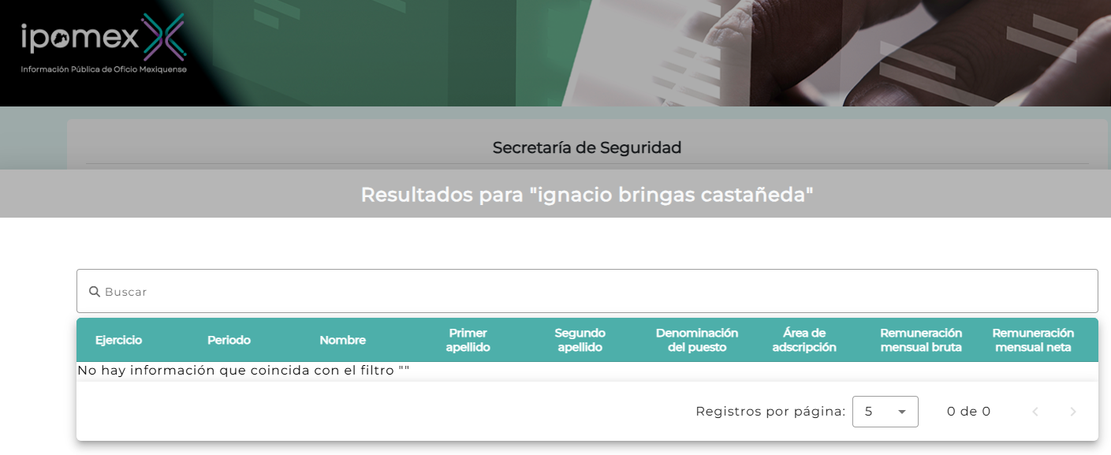

2023



2022

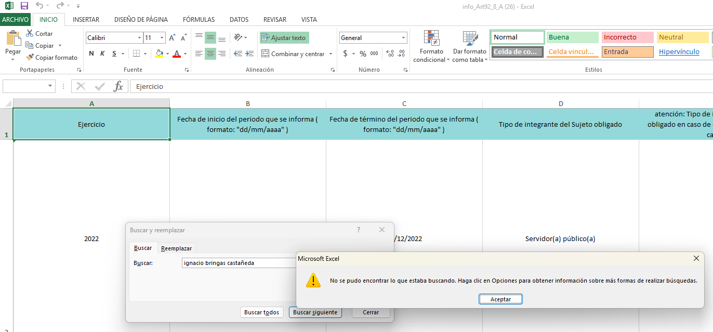

2015-2017

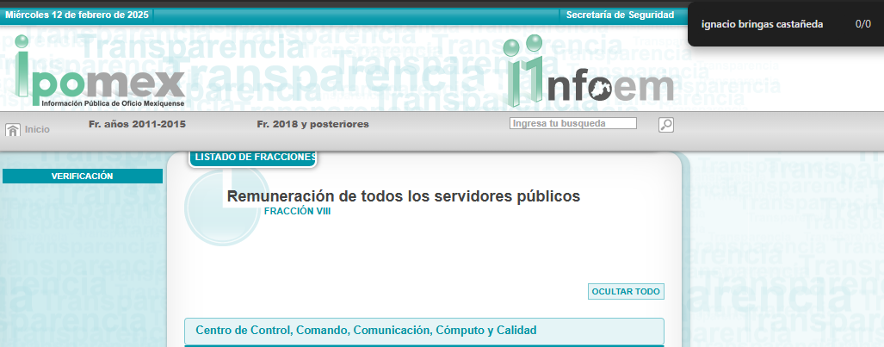

1. Ahora bien, en cuanto a lo motivos de inconformidad del **RECURRENTE** mediante los cuales señala que no se determinan los aspectos por los cuales se determinó la inexistencia de información, se analiza lo siguiente.
2. En ese sentido, si bien es cierto el **SUJETO OBLIGADO** de acuerdo con el artículo 49 fracción XIII debe de dictaminar las declaratorias de inexistencia de la información por medio del Comité de Transparencia, también que solo lo debe de la información que obre en sus archivos y que tenga la obligación de haberla generado, poseído o administrado, situación por la cual al no haber registro de que la persona referida en la solicitud de información no laboro en la Secretaría de Seguridad del Estado de México, es que no puede determinar la inexistencia como lo refiere el **SUJETO OBLIGADO.**
3. En conclusión, al no existir más requerimientos, es que resulta idóneo **CONFIRMAR** la respuesta del **SUJETO OBLIGADO** en el recurso de revisión **05373/INFOEM/IP/RR/2024.**
4. Por lo anteriormente expuesto y fundado, este **ÓRGANO GARANTE** emite los siguientes:

# **R E S O L U T I V O S**

**PRIMERO**. Resultan infundadas las razones o motivos de inconformidad hechos valer en el recurso de revisión **05373/INFOEM/IP/RR/2024**, en términos del Considerando **CUARTO** de la presente resolución.

**SEGUNDO**. Se **CONFIRMA** las respuesta emitida por la **Secretaría de Seguridad** en la solicitud de información **00373/SSEM/IP/2024.**

**TERCERO.** Notifíquese al Titular de la Unidad de Transparencia del **SUJETO OBLIGADO** vía SAIMEX, para su conocimiento.

**CUARTO.** Notifíquese a **EL RECURRENTE** la presente resolución vía SAIMEX.

**QUINTO.** Se hace del conocimiento de **EL RECURRENTE** que, de conformidad con lo establecido en el artículo 196 de la Ley de Transparencia y Acceso a la Información Pública del Estado de México y Municipios, en caso de que considere que la resolución le cause algún perjuicio podrá impugnarla vía juicio de amparo en los términos de las leyes aplicables.

ASÍ LO RESUELVE, POR UNANIMIDAD DE VOTOS, EL PLENO DEL INSTITUTO DE TRANSPARENCIA, ACCESO A LA INFORMACIÓN PÚBLICA Y PROTECCIÓN DE DATOS PERSONALES DEL ESTADO DE MÉXICO Y MUNICIPIOS, CONFORMADO POR LOS COMISIONADOS JOSÉ MARTÍNEZ VILCHIS; MARÍA DEL ROSARIO MEJÍA AYALA; SHARON CRISTINA MORALES MARTÍNEZ; LUIS GUSTAVO PARRA NORIEGA Y GUADALUPE RAMÍREZ PEÑA; EN LA SEXTA SESIÓN ORDINARIA CELEBRADA EL DIECINUEVE (19) DE FEBRERO DE DOS MIL VEINTICINCO, ANTE EL SECRETARIO TÉCNICO DEL PLENO ALEXIS TAPIA RAMÍREZ.

1. Convención Americana sobre Derechos Humanos. Artículo 13.
2. Constitución Política de los Estados Unidos Mexicanos. Artículo sexto, sección A, fracción I.
3. Corte Interamericana de Derechos Humanos. Caso Claude Reyes y otros vs. Chile. Sentencia de 19 de septiembre de 2006. Serie C. No. 151. Párr. 86.
4. Ibídem. Parr. 87.